Yeni İpek Yolu Projesi Nedir? Hangi Ülkelerden Geçmektedir? Etkileri Ne Olacaktır?

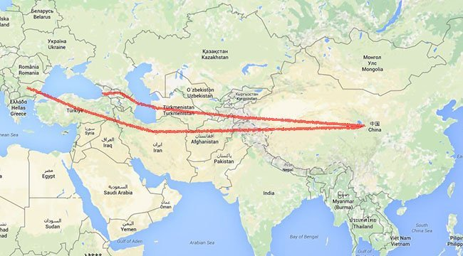

Yeni İpek Yolu = Bir Kuşak Bir Yol (One Belt One Road)
Yeni İpek Yolu daha doğrusu Çin’in One Belt One Road, Bir Kuşak Bir Yol Projesidir. Tarihten gelen izlerden hareketler yukarıdaki haritadakine benzer rotalar gösterilse de aslında Bir Kuşak Bir Yol Projesi karadan tren yolları, denizden limanlar ve limanlara ulaşan bağlantı yolları ile bir bütünlük teşkil eden Asya, Avrupa ve Afrika’yı ticaret ve enerji yolları ile bağlayan bir stratejik hedeftir. Bir kuşak bir yol projesinin bağlantı güzergahları ve önemli limanların bir kısmı aşağıdaki haritada görülmektedir. Buna ek olarak bir alttaki görsel halihazırda kullanılan bir başka ticaret rotasını gözler önüne sermektedir. Dolayısı ile bir kuşak bir yol projesi birçok güzergah ve bağlantılar üzerinden işlemekte ve işlemeyi hedeflemektedir.
Projenin amacı hem ülkeler arasındaki ticareti geliştirmek bunu yaparken de Çin’in doğusu ve batısı arasındaki halkın yoksulluktan doğan eşitsizliğini azaltmak, proje güzergahındaki ülkelerin bağlantılarını pekiştirerek bölgesel bir ticaret ağı yaratmaktır.
Çin’in bu projesi bir yandan kuşak üzerindeki ülkeleri Çin’e bağlarken bir yandan da kuşak üzerindeki ülkeler için yeni ticari bağlantı ve avantajlar sunmaktadır.
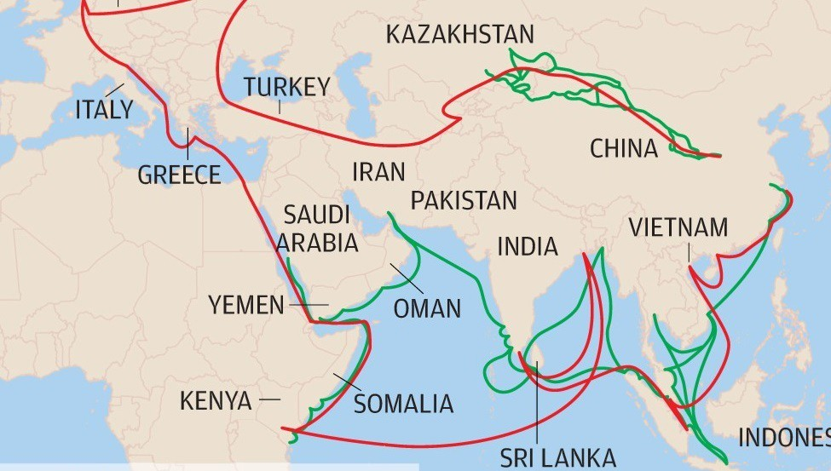
Yeni İpek Yolu hattı: Türkiye-Çin demiryolu-roro-karayolu-denizyolu hattı. Buradaki ülkelerden biri de Gürcistan.

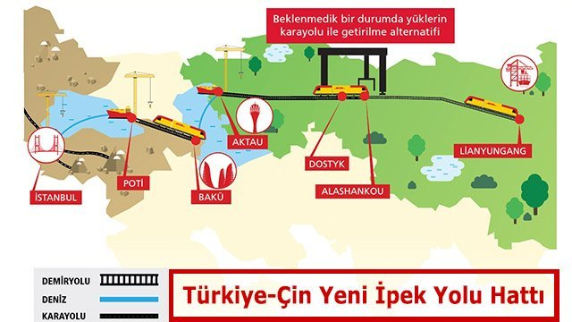
ABD, Çin’in bir Kuşak Bir Yol projesine karşıdır. Bu projeyi kendi dünya hegemonyasına bir tehdit olarak görmektedir.
Çin Bir Kuşak Bir Yol projesi üzerindeki ülkelere kredi ve altyapı projeleri ile destek olmakta, birçok limanın işletme ve geliştirilmesi için olanaklar yaratmakta ve işletmeye talip olmaktadır.
Çin ayrıca Afrika ülkelerine de krediler vermekte, iç kesimlerin liman bağlantılarının demiryolları ile yapılması için teşvik ve hibeler devreye sokmaktadır.
Bir Güncelleme Ekleyelim:
İtalya da Çin’in Bir Kuşak Bir Yol Projesine dahil olacağını açıkladı. (20.03.2019 )
ANADOLU’DAKİ İPEK YOLLARI
Coğrafi konumu nedeniyle, eski çağlardan beri doğu ile batı arasında bir köprü işlevi gören Anadolu, İpek Yolunu en önemli kavşak noktalarından biri olmuştur. Orta Çağ’da, İpek Yolları Çin’den başlayıp Orta Asya’da birden fazla güzergahı izleyerek ve Anadolu’yu geçerek Trakya üzerinden Avrupa’ya uzanmıştır. Ayrıca, Ege kıyılarında Efes ve Milet, Karadeniz’de Trabzon ve Sinop, Akdeniz’de Alanya ve Antalya gibi önemli limanları kullanarak deniz yolu ile de Avrupa’ya ulaşmıştır.
Anadolu’da İpek Yolu;
Kuzeyde : Trabzon, Gümüşhane, Erzurum, Sivas, Tokat, Amasya, Kastamonu,
Adapazarı, İzmit, İstanbul, Edirne,
Güneyde : Mardin, Diyarbakır, Adıyaman, Malatya, Kahramanmaraş, Kayseri,
Nevşehir, Aksaray, Konya, Isparta, Denizli, Antalya merkezlerini izlemektedir.
Ayrıca, Erzurum, Malatya, Kayseri, Ankara, Bilecik, Bursa, İznik, İzmit, İstanbul güzergahının da kullanıldığı bilinmektedir.
Selçuklular, Anadolu’daki ticari faaliyetleri canlı tutmak, güvenliği sağlamak amacıyla önlemler almışlar ve bu yollar üzerinde hanlar (kervansaraylar) inşa etmişlerdir.
İPEK YOLU PROJESİ
Bakanlığımızın, turizmin ülke sathına ve tüm yıla yaygınlaştırılması politikası çerçevesinde yürüttüğü çalışmalardan birisi olan “İpek Yolu Projesi” ile, kültürel mirasımızın en önemli unsurlarından olan ve çoğu doğaya ve çevresel etkenlere yenik düşmüş bulunan bu hanların (kervansarayların) korunması, bir koruma -kullanma dengesi içinde yaşatılarak “Tarihi İpek Yolu”nun canlandırılması planlanmıştır.
Bu kapsamda yapılan ön çalışmalarda, ana tur güzergahları ile çakışan İpek Yolları üzerinde yer alan 11 kervansaray belirlenmiştir. Bunlar;
- Sultan Hanı (Aksaray)
- Sarı Han (Nevşehir)
- Şarapsa Han (Antalya)
- Ak Han (Denizli)
- Ağzıkara Han (Aksaray)
- Alara Han (Antalya)
- Silahtar Mustafa Paşa Kervansarayı (Malatya)
- Çardak Han (Denizli)
- Susuz Han (Burdur
- İncir Han (Burdur
- Alay Han (Aksaray) dır.
Adı geçen kervansarayların turizm amaçlı kullanılabilmelerine olanak sağlayacak bir işbirliği protokolü Vakıflar Genel Müdürlüğü ve Bakanlığımız arasında 22 Şubat 1993 tarihinde imzalanmıştır. Bu protokol ile, Vakıflar Genel Müdürlüğü tarafından idare edilen eski eser nitelikli hanların (kervansaraylar), adı geçen Genel Müdürlük tarafından 2886 sayılı Devlet İhale Kanunu'na göre ve Bakanlığımız işbirliği ile ihale edilerek, restore et-işlet-devret modeli çerçevesinde turizme kazandırılmaları hedeflenmiştir.
Protokol esasları gereği, yatırım projeleri Kültür Varlıkları Koruma Kurulunca onaylandıktan sonra Bakanlığımızdan Turizm Yatırım Belgesi ve daha sonra Turizm İşletme Belgesi alınacaktır.
Protokolün imzalanmasını takiben Eylül 1994'te bir ihale yapılarak, Nevşehir'deki Sarı Han turizm amaçlı kullanılmak üzere kiraya verilmiştir. Haziran 1998’de 7 kervansaray (Denizli-Ak Han ve Çardak Han, Burdur-Susuz Han ve İncir Han, Antalya-Alara Han, Aksaray-Alay Han, Malatya-Silahtar Mustafa Paşa Kervansarayı) için açılan ihalede de Antalya’daki Alara Han, günübirlik tesis olarak restore edilmek ve kullanılmak üzere, bir yatırımcıya tahsis edilmiştir. İki han 2001 yılında Turizm İşletme Belgesi alarak hizmete açılmışlardır.
Protokolde yer alan diğer kervansarayların turizm amaçlı değerlendirilmelerini sağlamak üzere zaman içerisinde yeniden ihaleleri planlanmıştır.
12 – 14 Nisan 2002 tarihlerinde toplanan II. Turizm Şurası’nda, “tescilli tarihi yapıların turizme kazandırılmaları amacı ile, Türkiye genelinde ve bir kültür başkenti olan İstanbul’daki mülga Kültür Bakanlığı ve Vakıflar Genel Müdürlüğü bünyesinde bulunan tarihi yapıların restore edilerek turizm amaçlı kullanılmalarını sağlamak üzere Bakanlığımıza tahsis edilmeleri” yönünde alınan ve 57., 74., 78. maddelerde yer alan kararlar doğrultusunda işbirliği yapılması önerilmiştir.

